Požadavky na ukončení předmětu:
UPPVJK038 Využití multismyslového prostředí v práci se seniory

Varianty ukončení předmětu: prezenční nebo písemná

Prezenčně: Prezentace vlastní individuální strukturované lekce v rámci posledního výukového bloku s rozborem a následnou diskuzí před ostatními studenty.

T: 26.11.

Písemně bez osobní přítomnosti studenta: Zpracování a odevzdání seminární práce Individuální strukturovaná lekce připravená na vybrané téma v multismyslové místnosti Snoezelen pro seniora.

T: 17.12.

Seminární práce bude obsahovat:
- Úvod s podstatnými informacemi o tom, jaký cíl, záměr a využití má metoda Snoezelen
- Informace o klientovi, pro kterého je určena připravená hodina
- Představení vybraného tématu a cíl lekce/lekcí
- Seznam připravených pomůcek s fotodokumentací přípravy (pomůcky, materiály pro zajištění multismyslových vjemů)
- Krátký rozbor každé pomůcky – k čemu je určena (rozvoj určitého druhu percepce, kognitivní rozvoj, paměť, myšlení, emoce, atd.)

Zpracovanou seminární práci vložte do „Odevzdávárny“ daného předmětu v IS SU.

Příklad připravené plochy ke konkrétnímu tématu: „Včela“

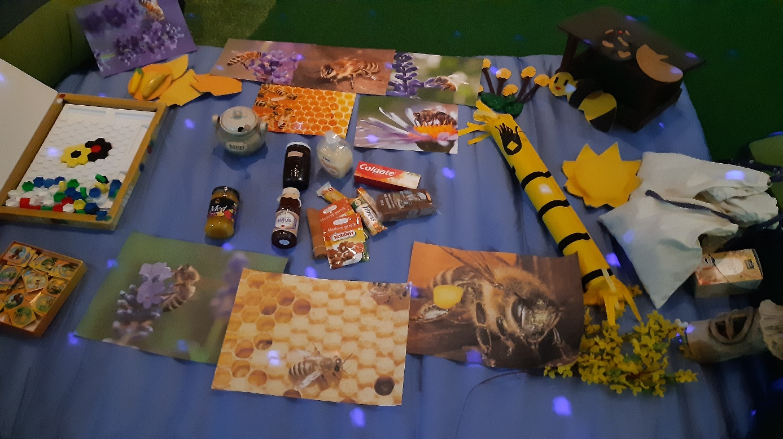

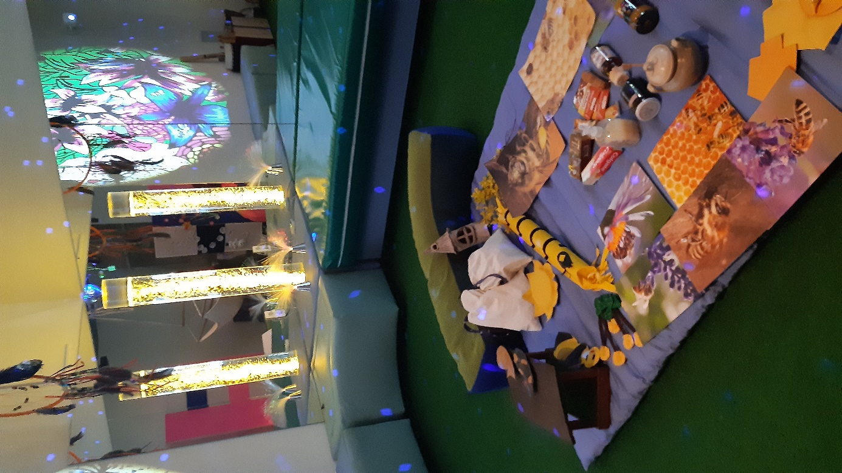

V případě, že student splní požadavky prezenčně nebo písemně, může se přihlásit na termín zápočtu, v rámci kterého bude zápočet zapsán!

